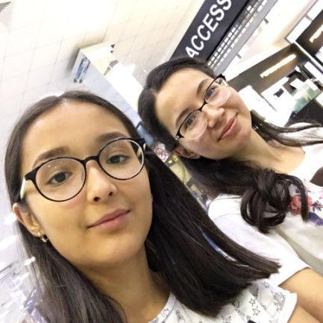**Аббосхонова Малика**

* [**malikaabbaskhanova@gmail.com**](mailto:malikaabbaskhanova@gmail.com)
* [**https://github.com/MalikaAbbaskhanova**](https://github.com/MalikaAbbaskhanova)
* **+79252136554**

**Адрес**

**Энергетическая ул., 10, корп. 2, Юго-Восточный АО, Москва, 111116**

**Аббосхонова Малика**

**Студент НИУ ВШЭ**

**Образование**

|  |  |
| --- | --- |
| **2005 – 2015** | Общеобразовательная Школа №43 в г. Ташкенте |
| **2015 – 2017** | Академический лицей при Международном Вестминстерском Университете в г. Ташкент |
| **2017 -** | Национальный исследовательский университет "Высшая школа экономики" |

**Достижения**

1. Чемпион Узбекистана по спортивным бальным и латиноамериканским танцам (2003 – 2011)
2. Лауреат художественного конкурса по Графике в г. Ташкенте
3. Призер Международной Олимпиады Молодежи в направлениях – русский язык, социальные науки, английский язык.

**Владение иностранными языками**

1. Русский язык – свободное
2. Английский язык – свободное
3. Немецкий язык – средне разговариваю, понимаю, пишу, перевожу без словаря
4. Испанский язык – пишу, перевожу со словарем
5. Узбекский язык – понимаю и немного разговариваю

**Умения**

* Работа в html, css, c++, Photoshop, CorelDraw
* Презентации – Защита курсовых работ на английском языке в 2015, 2016 и 2017 годах.
* Волонтерская работа – волонтер на олимпиадах «Высшая проба», Всероссийская Олимпиада Школьников, Олимпиады «Я - Профессионал», была вожатым в лагере.